ԱԼԱՎԵՐԴԻ ՀԱՄԱՅՆՔԻ ԱԽԹԱԼԱ ՔԱՂԱՔԻ Խ.ԱԲՈՎՅԱՆ ՓՈՎՈՑ 7 ՀԱՍՑԵՈՒՄ ԳՏՆՎՈՂ, ԿԱԴԱՍՏՐԱՅԻՆ 06-003-0017-0152 ԾԱԾԿԱԳՐՈՎ, ԲՆԱԿԱՎԱՅՐԵՐԻ ՆՊԱՏԱԿԱՅԻՆ ՆՇԱՆԱԿՈՒԹՅԱՆ, ԲՆԱԿԵԼԻ ԿԱՌՈՒՑԱՊԱՏՄԱՆ ԳՈՐԾԱՌՆԱԿԱՆ ՆՇԱՆԱԿՈՒԹՅԱՆ 0,12456 ՀԱ ՄԱԿԵՐԵՍՈՎ ՀՈՂԱՄԱՍԻ  ԳԼԽԱՎՈՐ ՀԱՏԱԿԱԳԻԾ Մ 1:1000 | ՀԱՍՏԱՏՈՒՄ ԵՄ ԱԼԱՎԵՐԴԻ  ՀԱՄԱՅՆՔԻ ՂԵԿԱՎԱՐ՝ Դ. ՂՈՒՄԱՇՅԱՆ
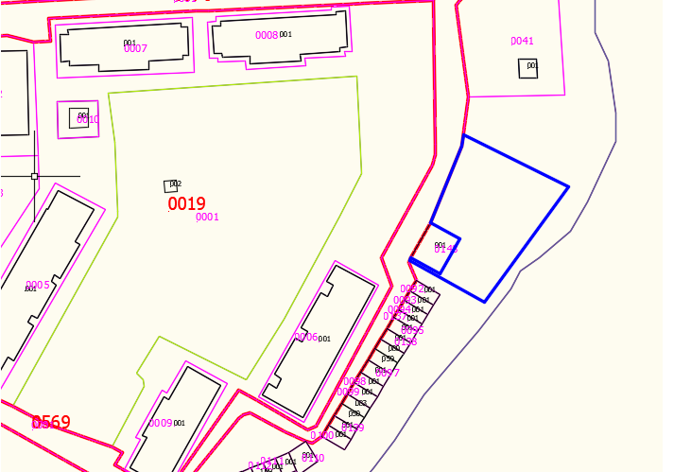
ԱՌԱՋԱՐԿՎՈՂ ՀՈՂԱՄԱՍ

Google map 41.145238, 44.775310

